- 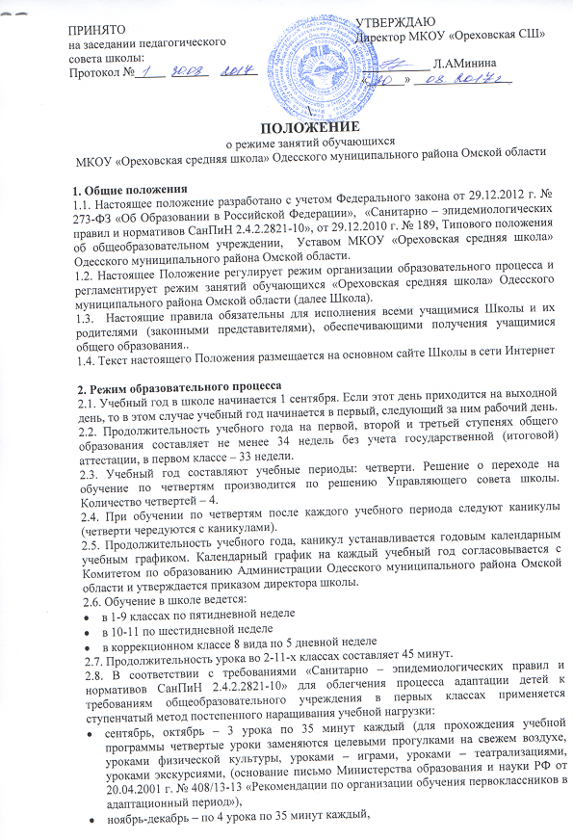
- январь-май – по 4 урока по 45 минут каждый,
В середине учебного дня проводится динамическая пауза продолжительностью 40 минут.
2.9. Учебные занятия в школе начинаются в 8 часов 30 минут. Проведение «нулевых» уроков в образовательном учреждении не допускается.
2.10. После каждого урока учащимся предоставляется перерыв не менее 10 минут. Для организации питания обучающихся в режим учебных занятий вносятся не более трех перемен, продолжительностью не менее 15 минут.
2.11. Расписание звонков:
1 урок – 8.30-9.15
2 урок – 9.25-10.10
3 урок – 10.30-11.15
4 урок – 11.35-12.20
5 урок – 12.30-13.15
6 урок – 13.35-14.20
7 урок – 14.30-15.15
2.12. Горячее питание обучающихся осуществляется в соответствии с расписанием, утверждаемым на каждый учебный период директором школы.
2.13. Аудиторная учебная нагрузка обучающихся не должна быть меньше минимальной обязательной и не должна превышать предельно допустимую аудиторную учебную нагрузку обучающихся.
- 1 класс – 21 час в неделю (5-дневная учебная неделя),
- 2-4 классы – предельно-допустимая аудиторная нагрузка при 5-дневной учебной неделе – 23 часа в неделю,
- 5 класс - предельно-допустимая аудиторная нагрузка при 5-дневной учебной неделе – 29 часов в неделю,
- 6 класс - предельно-допустимая аудиторная нагрузка при 5-дневной учебной неделе – 30 часов в неделю,
- 7 класс - предельно-допустимая аудиторная нагрузка при 5-дневной учебной неделе – 32 часа в неделю,
- 8 класс - предельно-допустимая аудиторная нагрузка при 5-дневной учебной неделе – 33 часа в неделю,
- 9 класс - предельно-допустимая аудиторная нагрузка при 5-дневной учебной неделе – 33 часа в неделю,
- 10-11 классы - предельно-допустимая аудиторная нагрузка при 6-дневной учебной неделе – 37 часов в неделю,
2.14. Расписание уроков составляется в соответствии с гигиеническими требованиями к расписанию уроков с учетом умственной работоспособности обучающихся в течение дня и недели. При составлении расписания уроков используется таблица И.Г.Сивакова, в которой трудность каждого предмета ранжируется в баллах.
2.15. В школе установлены следующие основные виды учебных занятий: урок, лекция, семинар, практическая работа, лабораторная работа, экскурсия.
2.16. с целью профилактики утомления, нарушения осанки, зрения обучающихся на уроках в начальной, средней и старшей школе проводятся физкультминутки, динамические паузы и гимнастика для глаз.
2.18. В начальных классах плотность учебной работы обучающихся на уроках по основным предметам не должна превышать 80%.
2.19. В оздоровительных целях в школе создаются условия для удовлетворения биологической потребности обучающихся в движении. Эта потребность реализуется посредством ежедневной двигательной активности обучающихся в объеме не менее 2 ч.
- 3 урока физической культуры в неделю,
- физкультминутки на уроках,
- подвижные перемены,
- внеклассные спортивные занятия и соревнования,
- Дни здоровья,
- прогулка на свежем воздухе.

3. Режим каникулярного времени.
3.1. Продолжительность каникул в течение учебного года составляет не менее 30 календарных дней.
3.2. Продолжительность летних каникул составляет не менее 8 недель.
3.3. Для обучающихся в первом классе устанавливаются в течение года дополнительные недельные каникулы.
В случае, если учебные периоды соответствуют четвертям, сроки данных каникул утверждаются в соответствии с рекомендациями Комитета по образованию Администрации Одесского муниципального района Омской области .
3.4. Сроки каникул утверждаются председателем Комитета по образованию Администрации Одесского муниципального района Омской области
4. Режим внеурочной деятельности
4.1. Режим внеурочной деятельности регламентируется расписанием работы группы продленного дня, кружков, секций, детских общественных объединений.
4.2. Время проведения экскурсий, походов, выходов с детьми на внеклассные мероприятия устанавливается в соответствии с календарно-тематическим планированием и планом воспитательной работы.
4.3. Работа спортивных секций, кружков, кабинета информатики допускается только по расписанию, утвержденному директором школы.
4.4. Факультативные, групповые, индивидуальные занятия, занятия объединений дополнительного образования начинаются через 1 час после окончания уроков.
4.5. Часы факультативных, групповых и индивидуальных занятий входят в объем максимально допустимой нагрузки.
4.6. При проведении внеурочных занятий продолжительностью более 1 академического часа организуются перемены – 10 минут для отдыха со сменой вида деятельности.
4.7. В школе по желанию и запросам родителей (законных представителей) могут открываться группы продленного дня обучающихся, которые начинают свою работу после окончания уроков. Режим работы каждой группы утверждается директором школы. Группы продленного дня действуют на основании Положения о группах продленного дня. В группе продленного дня продолжительность прогулки для младших школьников должна составлять не менее 1,5 часов. Двигательная активность на воздухе должна быть организована в виде подвижных и спортивных игр.

5. Промежуточная и итоговая аттестация.
5.1. Оценка индивидуальных достижений обучающихся осуществляется по окончании каждого учебного периода:
- 1-х классов – по итогам учебного года (безотметочное обучение),
- 2-9-х классов – по итогам четвертей, учебного года (бальное оценивание),
- 10, 11-х классов – по полугодиям (бальное оценивание)
Порядок проведения промежуточной аттестации и системы оценки индивидуальных достижений обучающихся определяется соответствующими локальными актами школы.
5.2. Государственная (итоговая) аттестация в выпускных 9 и 11 классах проводится в соответствии с нормативно-правовыми документами Министерства образования РФ, Министерства образования Омской области, Комитета по образованию Администрации Одесского муниципального района Омской области.

